Segundo Seminário Integral de Numismática, Rosario – Argentina

Claudio Schroeder

Organizado pelo Círculo Numismático de Rosario, se realizou nos dias 24 e 25 de maio último esse evento com pleno sucesso. Utilizando as dependências do Museu Histórico "Dr. Julio Marc", as palestras apresentadas foram:

Influencia socio económica y política de la moneda macuquina en América, por Emilio Paoletti; El Dr. Ernesto Guevara en la Numismática Cubana, por Guillermo Cornero y Cecilia Cornero; Vales de la Guerra de la Triple Alianza, por Rodolfo Franci; Güemes en la Medalla, por Roberto E. Díaz; Reflexiones sobre las Primeras Monedas Independientes de Necesidad, por Fernando Chao; 1) Formas Com Mallas de Metal para Papel con Filigrana del Banco de La Provincia de Buenos Aires. 2) Reproduccion del Proceso de elaboracion del Papel Moneda del siglo XIX. Nora Matássi e Agustín San Martín; Manuel Belgrano y las Primeras Monedas Patrias, por Luciano Pezzano; Compañía Sudamericana de Billetes de Banco, por Nora Matássi; La Historia de la Palabra Dolar, por Alfredo Jorge González; Historia del Museo del Banco Nación Argentina, por Arnaldo Cunietti-Ferrando.

Segue fotos do evento, o lema do seminário e apreciação posterior dos organizadores:

LOS QUE SABEN DE NUMISMATICA

VIENEN A ESCUCHAR A LOS

QUE SABEN DE NUMISMATICA

“Durante los días 24 y 25 de mayo de 2008, el Museo Histórico de ROSARIO Dr. Julio Marc abrindo sus instalaciones a los numismáticos venidos desde distintos lugares a participar de lo que podemos decir es un clásico de la numismática regional. El Segundo Seminario Integral de Numismática, con la participación de un miembro del Brasil, investigador y representante de los centros Numismáticos de Porto Alegre y Taquara, en respuesta a la visita que en enero de 2008, realizara a esas localidades nuestro Presidente de Fenyma y el sr. Roberto Díaz...Entre los asistentes podemos citar a Banco Central de la República Argentina, Casa de Moneda, Banco de la Provincia de Buenos Aires, Banco de la Nación Argentina, representantes de Tandil, Salta, Venado Tuerto, Cañada de Gómez, Santa Fe, Buenos Aires, La Plata, San Francisco,Córdoba,Totoras,y numismáticos y comerciantes locales.

Em tempo além de participar recebi alguns livros sobre numismática, como presente para o acervo do Clube Filatélico e Numismático de Taquara.

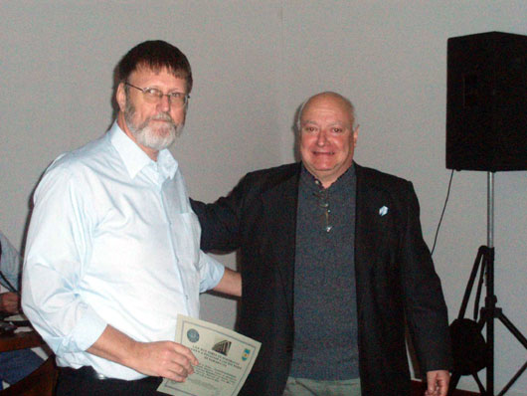

Claudio Schroeder (à esquerda) e Francisco Mariucci, Presidente do Círculo Numismático de
Rosário (Argentina)

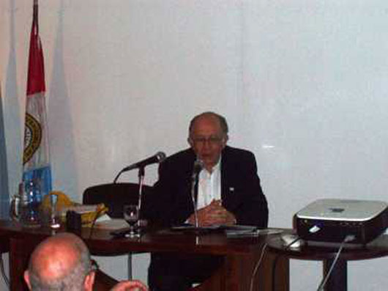

Palestrante Roberto E. Díaz

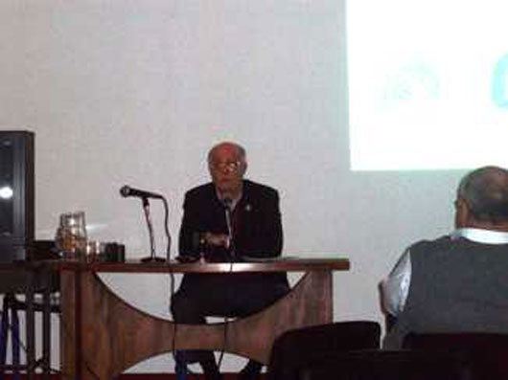

Palestrante Fernando Chao

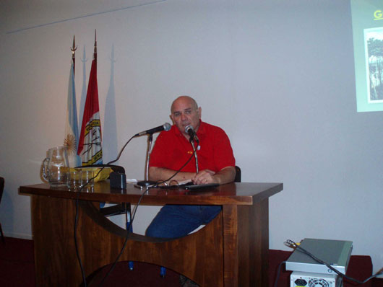

Palestrante Rodolfo Franci

